# Teknisk Dokumentation

## CSS

### Eksempel på vores Tooltip styling.

/*tool tip*/

/* get rid of system borders generated for A tags */

a:active {

outline:none;

}

:focus {

-moz-outline-style:none;

}

/* trigger button */

.vespa_models {

background:transparent url(../images/vesp_lx50_sm.png) no-repeat scroll 0 0;

display:block;

height:100px;

overflow:hidden;

text-indent:-999em;

width:100px;

cursor:pointer;

margin-left:10px;

float:left;

}

/* tooltip styling */

.tooltip {

margin-top:65px;

display:none;

background:url(../images/black_arrow_big.png);

height:163px;

padding:40px 30px 10px 30px;

width:310px;

font-size:11px;

color:#fff;

z-index:1000;

}

/* a .label element inside tooltip */

.tooltip .label {

color:yellow;

width:35px;

}

.tooltip a {

color:#ad4;

font-size:11px;

font-weight:bold;

}

## PHP

### Eksempel på vores PHP kode, brugt til den globale menu.

<?php

$index = "myButtons";

$services = "myButtons";

$katalog = "myButtons";

$tema = "myButtons";

$historie = "myButtons";

$contact = "myButtons";

//This line gets the file name without the dot and extension

$menuLinkid = basename($_SERVER['PHP_SELF'],".php");

if ($menuLinkid == "index") {

$index = 'myActiveButton';

} else if ($menuLinkid == "services") {

$services = 'myActiveButton';

} else if ($menuLinkid == "katalog") {

$katalog = 'myActiveButton';

} else if ($menuLinkid == "tema") {

$tema = 'myActiveButton';

} else if ($menuLinkid == "historie") {

$historie = 'myActiveButton';

} else if ($menuLinkid == "contact") {

$contact = 'myActiveButton';

}

?>

<a class="<?php echo $index; ?>" href="index.php"><p>VESPA</p></a>

## Javascript

### Eksempel på Javascript, brugt til vores social menu, for at flytte billedfiler + text 20px til venstre ved hover.

<!--social menu-->

<script type='text/javascript'>

$(document).ready(function() {

$('#social_nav_vertical li a').hover(function() {

$(this).stop().animate({ marginLeft: '20px' },300); // on Mouseover move to left

}, function() { //on Mouseout move back to original positon

$(this).stop().animate({ marginLeft: '0px' }, 300);

});

});

</script>

## xHTML

### Eksempel på xHTML hvor vi bruger 3 div-bokse med billedfiler til at udforme een box for brugeren som er pæn og med afrundede kanter.

[code]<div class="top"></div>

<div class="bodyContainer">

<p class="text">

<br />&nbsp;&nbsp;&nbsp;&nbsp;&nbsp; <img src="images/udstyr_active.png" alt="salg" style="cursor:pointer" onmouseover="this.src='images/udstyr.png'" onmouseout="this.src='images/udstyr_active.png'"/> <br />

</p>

</div>

<div class="bot"></div>

## Navigations-diagram

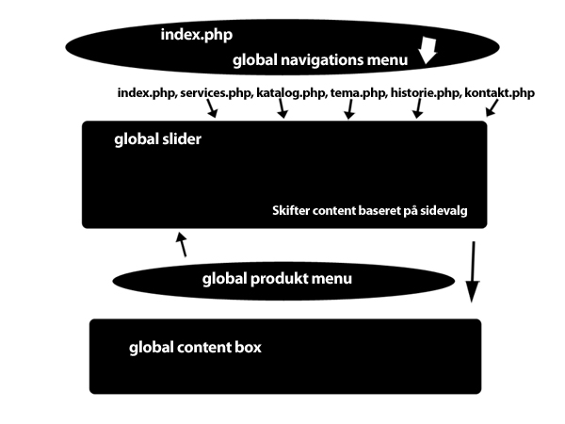

## Sideskitse

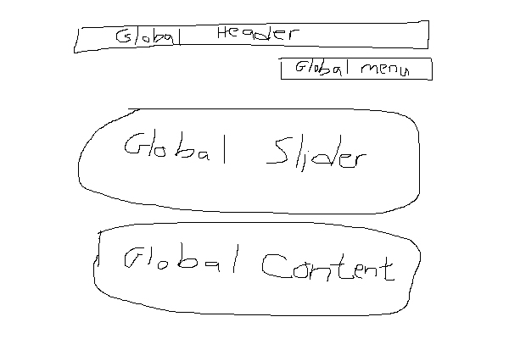

Alle vores sider er opbygget som ovenstående.